**Lista inwestycji do realizacji w ramach projektu do BO 2023  
„Budowa ścieżki rowerowej wzdłuż ul. płk. Dąbka (od sklepu Lidl do Romanowskiego)  
oraz między ul. Horyda a Porębskiego/Romanowskiego, a także kontraruch rowerowy na ul. Horyda”**

Pkt 1. Jednokierunkowy odcinek ul. Horyda, na którym należy wdrożyć kontraruch rowerowy: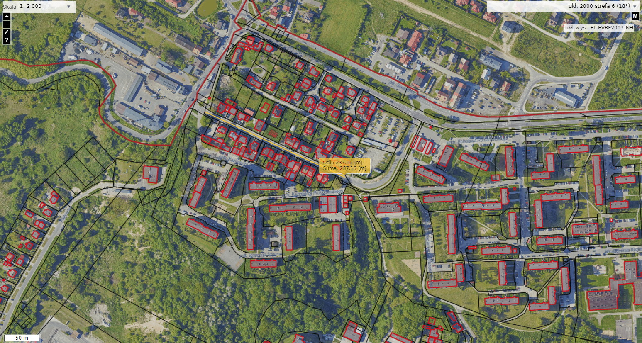

Pkt 2., 3. i 4. Zmierzone odcinki dla połączenia ul. Horyda z ul. Romanowskiego w wariancie wzdłuż ul. Dąbka:

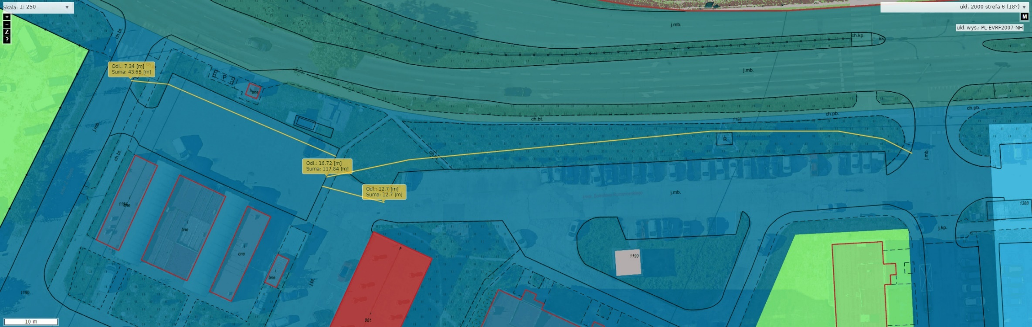

Pkt 5. i 6. Zmierzone odcinki dla połączenia ul. Horyda z ul. Romanowskiego w wariancie przy Przedszkolu i przez ul. Porębskiego:

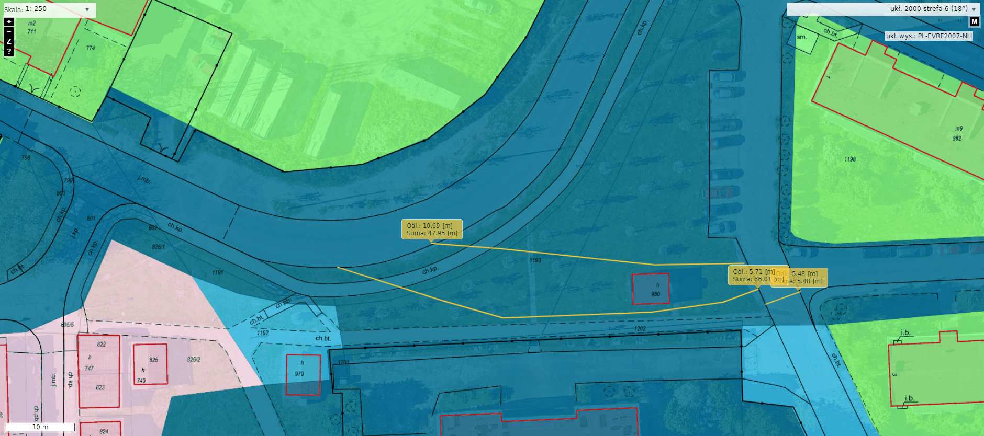

Pkt 7. Zmierzona powierzchnia - remont fragmentu nawierzchni ul. Romanowskiego koło ul. Sikorskiego (około 11 mb z trylinki na asfalt) (RSM im. KP) – 103 m2:

